Nieuwsbrief 14 2016-2017

 | datum | activiteit
 | 19 mei | Vrijdag continurooster i.v.m. hemelvaartweek
 | 22- 26 mei | Hemelvaartweek vakantie.
 | 2-3 juni | Dorpsfeest
 | 5 juni | 2e pinksterdag, vrij
 | 15 juni | Zwemmen groepen 3-4 / 5-6
 | 22 juni | Zwemmen groepen 3-4 / 5-6
 | 29 juni | zwemmen groepen 3-4 / 5-6
 | 29 en 30 juni | Survivaltocht ’t Bildt in St. Anne, nadere informatie volgt
 | 5 juli | Kinderen vrij i.v.m. personeelsdag CBOG2
 | 6 juli | Zwemmen groepen 3-4 / 5-6
 | 13 juni | Zwemmen groepen 3-4 / 5-6
 | 20 juli | Donderdag, laatste schooldag, continurooster.
 | 21 juli | Vrijdag vrij.

Geachte ouders,

Er staan weer activiteiten op stapel en daarbij is de hulp van ouders nodig:
- hulp bij de spelmiddag van het dorpsfeest ( vrijdag 2 juni, 13.00- 15.00 uur)
- chauffeurs voor het zwemmen, gr 3-4 en gr 5-6, gedurende 5 weken.

Dorpsfeest.
De feestwagen wordt inmiddels door een flinke groep kleuterouders opgebouwd.
Vrijdagmiddag 2 juni is de spelletjesmiddag voor alle kinderen uit Ouwe Syl op het kaatsveld. Start om half 2 tot +- 3 uur. We hebben dan ongeveer 100 kinderen die meedoen.
We maken dan 13 groepjes (van +- 8 kinderen ) en husselen de kinderen van 4 jr.-12 jr. door elkaar. Dan bieden we ze 13 spellen aan. Over de verdere details volgt nog een aparte nieuwsbrief.
De OBC helpt met het organiseren en heeft nog hulpouders nodig , dus meldt u aan op school bij de leerkrachten, via mail of bij de OBS-leden persoonlijk.

Lekker Fit
Vanaf maandag 8 mei, zijn we twee weken lang aan de slag geweest met het project Lekker Fit. Er wordt iedere dag even aandacht besteed aan gezond leven/ gezonde voeding. Dit gebeurt onder andere a.d.h.v. werkboekjes met diverse opdrachten. Bijv. etiketten lezen; wat zit er allemaal in een product; andere namen voor suiker in producten, hoeveel beweeg je per dag etc. Tijdens de gymlessen met de buurtsportcoach doen we steeds spelletjes die bij dit project horen.
We willen in de praktijk ook gezond bezig zijn met elkaar. We hebben dit project afgesloten met een bootcamp. Hierbij de foto’s van onze bikkels in actie!

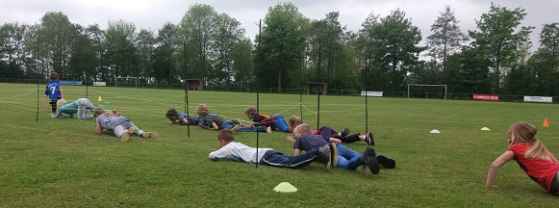

Schoolzwemmen

In juni gaan de groepen 3-4 en 5-6 vijf keer te schoolzwemmen naar openluchtzwembad 'de Sawn Stjerren' te Hallum. De lessen zijn op donderdagochtend 15 juni, 22 juni, 29 juni, 6 juli en 13 juli. Het zwembad de Sawn Stjerren, is van mening dat het schoolzwemmen zowel voor de deelnemers als voor het zwembad dusdanig van belang is dat zij dit graag willen voortzetten.
Het bestuur Stichting Zwembad De Sawn Stjerren, biedt volledig kosteloos 5 schoolzwemlessen aan. Het doel is de watervrijheid te verbeteren en de zwemvaardigheid te onderhouden. Het is geen zwemles maar voornamelijk een natte gymnastiek. Kinderen zonder zwemdiploma krijgen een gepaste water gewenning les. Lestijd van school groep
08.45-09.30 uur 3 en 4
09.30-10.15 uur 5 en 6

U begrijpt dat we hiervoor (veel) chauffeurs nodig hebben. Kunt u rijden, wilt u dit dan doorgeven aan de betreffende groepsleerkracht? Bij te weinig opgave moeten we dit mooie aanbod helaas afslaan.

Luizencontrole.
De luizencontroles verlopen positief m.a.w. er worden geen luizen gevonden, maar het blijft een punt van aandacht voor u thuis.

Kleuterwerkjes.
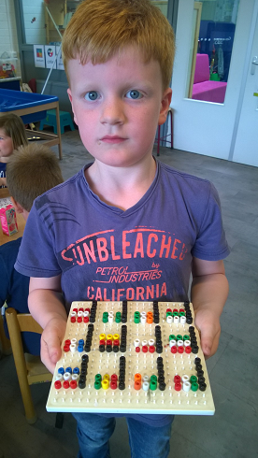
Zie hier een foto van uitgebeelde vlaggen. De makers weten per vlag het land te benoemen, soms een land in Afrika! Sommige kleuters maken vooral de vlaggen van voetballanden.

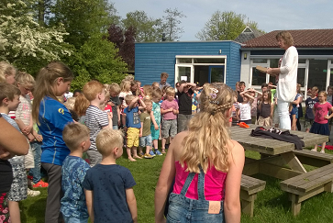

Knikkertegel cadeau!
De gemeente ’t Bildt werkt samen met afvalverwerker Omrin aan een schonere omgeving. Wethouder Tol bracht dit bij kinderen onder de aandacht. Zij bood de kinderen een knikkertegel aan van afvalplastic, een aansprekend en prachtig voorbeeld van functioneel hergebruik.

Parkeren .
De festiviteiten rond VV Ouwesyl zijn afgelopen en de feesttent is weer verwijderd. Ouders hebben in deze periode soms voor school geparkeerd i.v.m. de feesttent. We vragen u de goede gewoonte van achter school parkeren weer op te pakken.
We hebben een beperkt aantal fietsenstallingsplaatsen, vandaar dat we vragen aan de ouders van kinderen die dicht bij school wonen de kinderen lopend naar school te sturen.

Vr. gr. Team de Syl.

